Руководство по эксплуатации программного обеспечения
Оглавление
1. Введение 1
1.1 Назначение 1
1.2 Установка ПО 2
1.3 Программные требования 2
2. Архитектура ПО 3
2.1 Схема работы 3
3. Сценарий заведения и обработки данных 4
3.1 Работа со справочниками 4
3.1.1 Справочник контрагентов 4
3.1.2 Должностные лица 5
3.1.3 Справочник «Адресный перечень» 6
3.1.4 Справочник «Оборудование» 7
3.1.5 Справочник шаблонов ходов работ 7
3.1.6 Справочник «Исполнительная документация» 8
3.2 Заведение проектов 9
3.3 Заведение договоров 10
3.4 Привязка адресного перечня к договорам 10
3.5 Функциональные блоки 12
3.5.1. Вкладка «Должностные лица» 12
3.5.2. Вкладка «Исполнительная документация» 13
3.5.3. Вкладка «Претензионная работа» 13
3.5.4. Вкладка «Оборудование» 14
3.5.6. Вкладка «Ход работ» 14
3.6 Отчетные формы 14
3.7 Учет обращения граждан 15

- Введение
  - Назначение
ПО предназначено для выполнения следующих функций:
- Заведение адресного перечня с детальной информацией о каждом объекте (адрес, регистрационный номер, реестровый номер, технические характеристики объекта)
- Заведение списка должностных лиц, которые участвуют в работе на объекте
- Учет оборудования
- Заведение перечня контрактов
- Управление проектом по эксплуатации, капитальному ремонту и строительства
- Мониторинг выполнения хода работ
- Претензионная работа
- Пакет выходных документов по учету финансов проекта, по открытию и сдаче объекта строительства в эксплуатацию
Данные функции обеспечивают:
- Создание единой экосистемы по мониторингу, учету, установке и замене оборудования с возможностью онлайн доступа;
- Автоматический контроль выполнения планового обслуживания по замене и установке для представителей КПО;
- Отчеты о проведенных работах в разрезе выбранного проекта, контракта, либо адреса;
- Отслеживание динамики выполненной работы без поездок и посещения объекта представителями КПО;
- Онлайн доступ электромехаников и других должностных лиц к информационному массиву данных с информацией об объекте, где ведутся работы, а также получения заданий через телефон и возможность создавать отметки об их выполнении;
- Данные автоматизированные решения способствуют более эффективному планированию бюджета и ресурсов, позволяя своевременно выделять и планировать средства.

  - Установка ПО
АИС"Эксплуатация, капитальный ремонт и строительство" (АИС"ЭКРиС") - это современная кроссплатформенная система, обеспечивающая беспрепятственную работу на любой операционной системе. Поскольку ПО является облачным веб сервисом, оно не требует установки на ПК пользователя. Доступ осуществляется с помощью браузера. Программа доступна через любой веб-браузер (Google Chrome, Mozilla Firefox, Яндекс.Браузер, Opera и другие), что делает её удобной и универсальной. Чтобы войти в систему, введите в адресной строке Вашего браузера следующую ссылку: https://web.ais-ekris.ru/login.
Тестовый доступ: Логин: Cifra Пароль: Cifra1!

  - Программные требования
Для успешной эксплуатации ПО необходимо, чтобы на рабочем месте пользователя были установлены:
- Операционная система: MS Windows 7/8/8.1/10 или UbuntuLinux
- MS Excel версии 2003 или выше, ПО для чтения PDF-файлов.

- Архитектура ПО
Данные ПО ведутся нарастающим итогом и не предусматривают создание новой базы данных на следующий финансовый год.
  - Схема работы
Этапы работы КПО
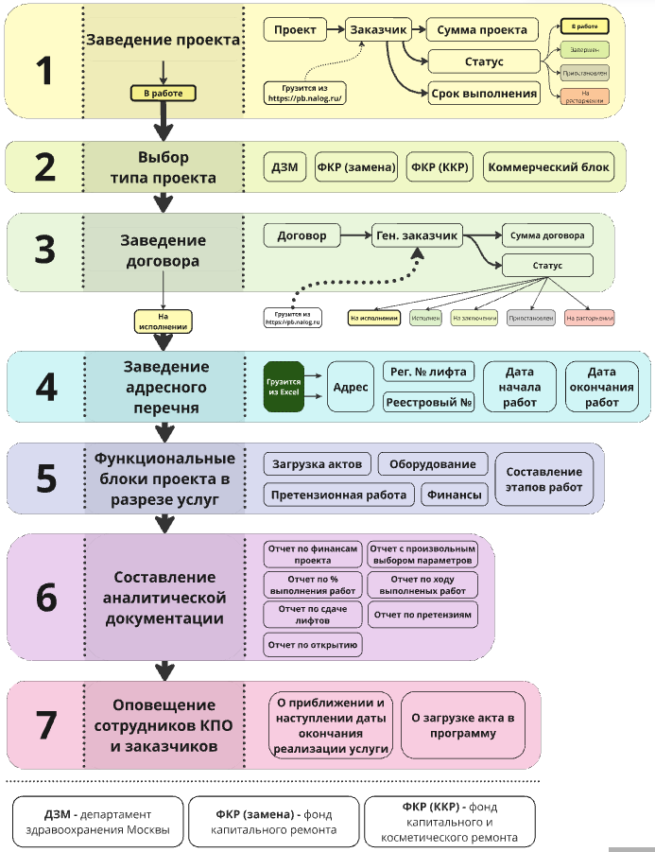
- Сценарий заведения и обработки данных
  - Работа со справочниками
На первом этапе работы необходимо заполнить справочники.

3.1.1 Справочник контрагентов
Заполняем справочник контрагентов. Заносим в программу реквизиты заказчиков.

Экран 1. Справочник контрагентов
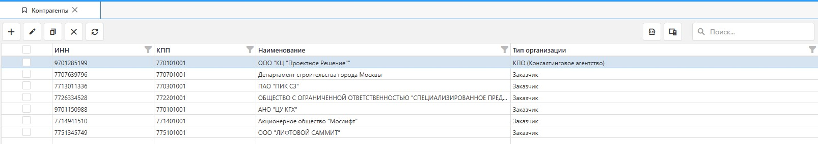

Колонки таблицы:
- ИНН;
- КПП;
- Наименование;
- Тип организации - по умолчанию тип «Заказчик». Поле должно иметь значения:
- КПО (Консалтинговое агентство)
- Заказчик;
- Подрядчик;
- Субподрядчик;
- Прочие организации.
- Фактический адрес;
- Юридический адрес.

Кнопки интерфейса:
 - добавить запись
- редактировать запись
- копировать запись
- удалить запись
- обновить данные

 - вывод на печать данных справочника
 - настройка отображения (скрыть/добавить) колонок справочника на интерфейсе
 - поиск данных в справочнике

Если нажать на «Добавить запись» либо «Редактировать запись» на экране должен появиться интерфейс экрана 2.1.

Экран 2.1 Добавление/редактирование данных по заказчикам
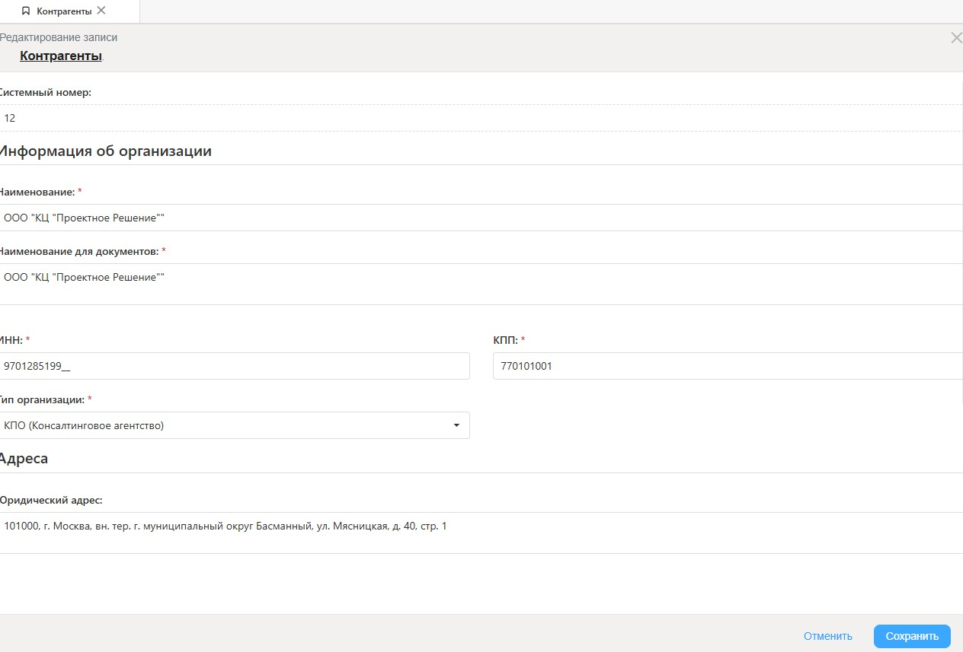

3.1.2 Должностные лица
Справочник руководителей проекта, монтажников, прорабов и т.д., закрепленных за объектом строительства. Данные таблицы «Должностные лица».

Экран 3. Справочник должностных лиц
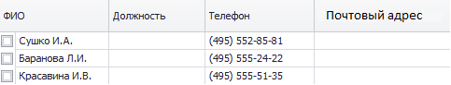

Поля справочника:
- ФИО;
- Должность;
- Телефон;
- Почтовый адрес.

3.1.3 Справочник «Адресный перечень»

Экран 4. Справочник «Адресный перечень»

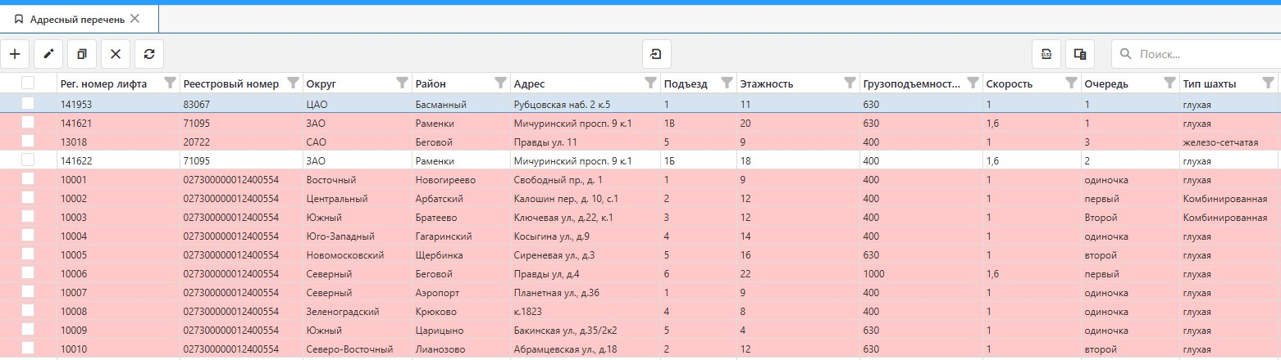
Справочник «Адресный перечень» импортируется из Excel.
Колонки справочника:
- Регистрационный номер лифта;
- Реестровый номер;
- Округ;
- Район;
- Адрес;
- Подъезд;
- Этажность;
- Грузоподъемность;
- Скорость;
- Очередь;
- Тип шахты: глухая, железо-сетчатая, каркасно-приставная, комбинированная;
- Материал стен шахты: бетон, кирпич, металл, стекло, металлокаркас;
- Серия дома;
- Тип проекта: типовой, индивидуальный, однотипный;
- Календарный план;
- Дата начала работ;
- Дата окончания работ;
- Стоимость ПСД;
- Стоимость замены.
Кнопки интерфейса:
- добавить запись
- редактировать запись
- копировать запись
- удалить запись
- обновить данные

- вывод на печать данных справочника

3.1.4 Справочник «Оборудование»

Экран 5. Справочник «Оборудование»
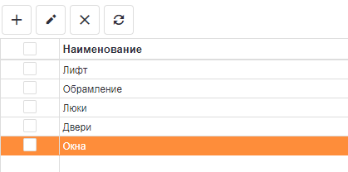

Справочник пополняемый и состоит из колонки «Наименование».

3.1.5 Справочник шаблонов ходов работ
Древовидный справочник.
В верхней части добавляется вариант шаблона. Интерфейс верхней таблицы состоит из колонки «Наименование», куда записывается наименование шаблона.
В нижней части экрана создается древовидная структура шаблона. По каждой строке прописывается процент выполнения хода работ. Сумма по всем строкам не может превышать 100%.

Экран 6. Шаблон хода работ
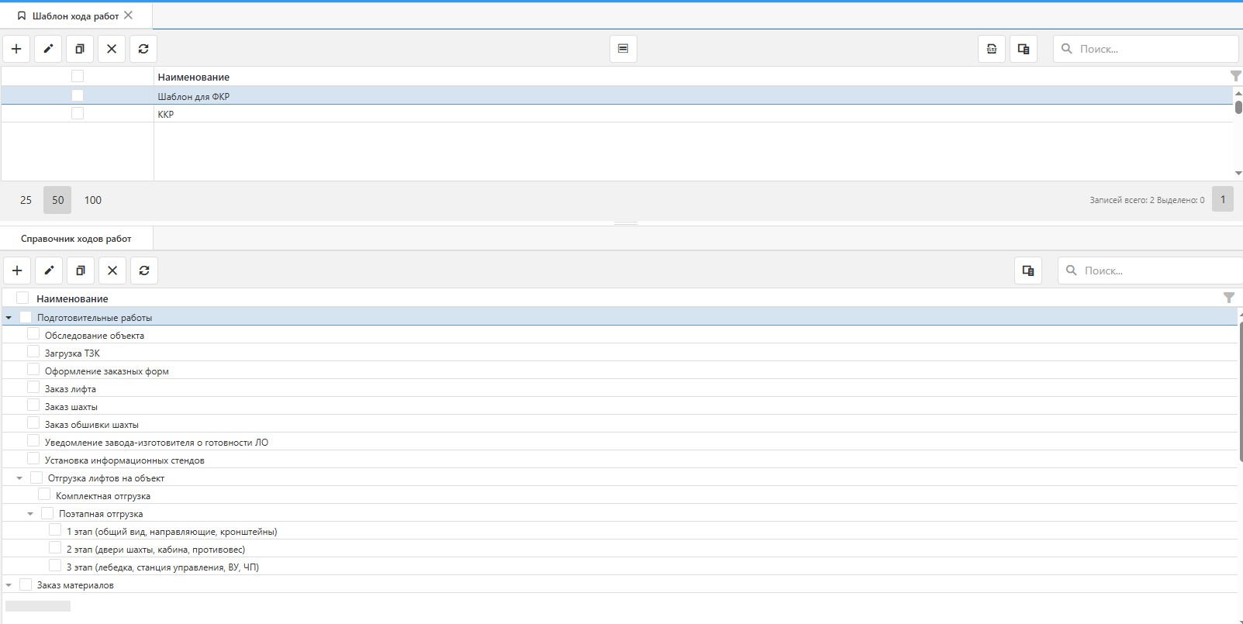

В справочник по умолчанию занесены значения:
- Подготовительные работы:
- Обследование объекта;
- Загрузка ТЗК;
- Оформление заказных форм;
- Заказ лифта;
- Заказ шахты;
- Заказ обшивки шахты;
- Уведомление завода-изготовителя о готовности ЛО;
- Установка информационных стендов;
- Отгрузка лифтов на объект:
- Комплектная отгрузка;
- Поэтапная отгрузка:
- 1 этап (общий вид, направляющие, кронштейны);
- 2 этап (двери шахты, кабина, противовес);
- 3 этап (лебедка, станция управления, ВУ, ЧП).
- Заказ материалов:
- Заказ двери МП;
- Заказ люков МП;
- Заказ окон МП;
- Заказ обрамлений.
- Демонтаж купе кабины;
- Демонтаж направляющих кабины;
- Монтаж направляющих кабины;
- Демонтаж направляющих противовеса;
- Монтаж направляющих противовеса;
- Демонтаж и монтаж оборудования в приемке (буфер)
- Демонтаж/ монтаж противовеса;
- Демонтаж/ монтаж каркаса кабины;
- Демонтаж/ монтаж дверей шахты;
- Монтаж оборудования кабины, сборка купе, установка дверей кабины;
- Демонтаж/ монтаж ограничителя скорости, натяжного устройства, тяговых канатов и канатов ограничителя скорости;
- Демонтаж/ монтаж станции управления, вводного устройства, частотного преобразователя;
- Прокладка электропроводки, освещения шахты и машинного помещения;
- Монтаж лебедки;
- Монтаж вызывных постов, этажных указателей, установка обрамлений;
- Пусконаладочные работы;
- Проведение полного технического освидетельствования, получение декларации соответствия;
- Получение акта ввода, подписание акта приемки объекта.

3.1.6 Справочник «Исполнительная документация»
Пополняемый справочник. В нем представлены позиции, который могут быть необходимы в процессе выполнения проекта. На каждую строчку справочника программа позволяет подгрузить PDF файл.

Экран 7. Исполнительная документация
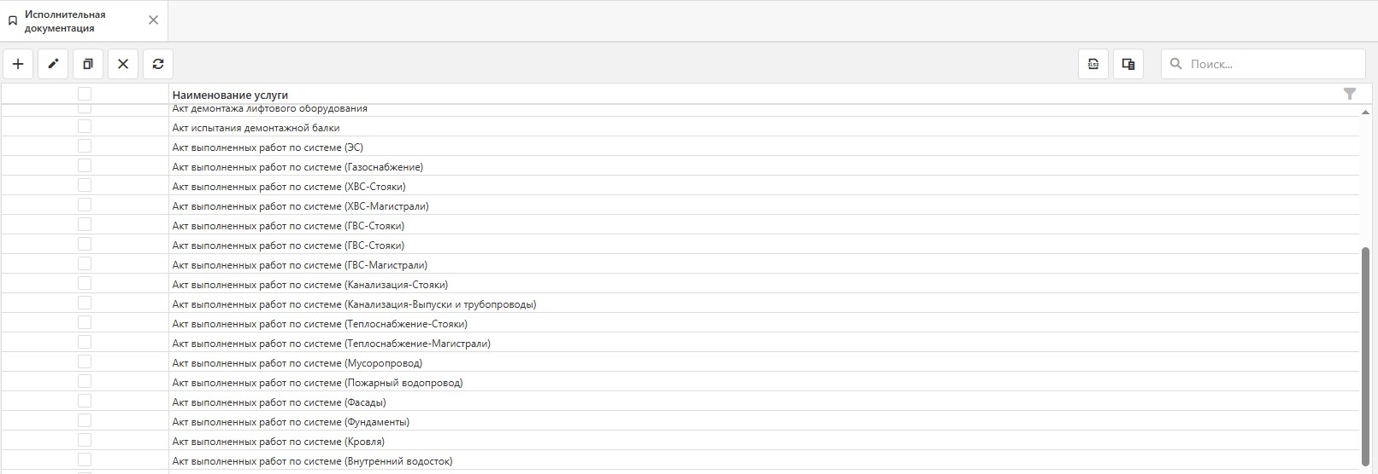

Кнопки интерфейса:
- добавить запись
- редактировать запись
- удалить запись
- обновить данные

- настройка отображения (скрыть/добавить) колонок справочника на интерфейсе
- поиск данных в справочнике

3.2 Заведение проектов
Открываем режим «Работа с проектами» → «Проекты консалтинга» и заводим проект.

Экран 8. Проекты
Кнопки интерфейса:
- добавить запись
- редактировать запись
- копировать запись
- удалить запись

Колонки интерфейса:
- Номер проекта;
- Наименование проекта;
- Тип проекта;
- Дата подписания договора;
- Сумма проекта;
- Заказчик;
- Срок выполнения;
- Статус: «В работе», «Завершен», «Приостановлен», «На расторжении».

3.3 Заведение договоров
Внутри проекта может быть заведено несколько договоров.
Контракт 1
Адресный перечень 1

Проект 1

Контракт 2
Адресный перечень 2

Экран 9. Список контрактов

Колонки интерфейса:
- Номер договора;
- Наименование договора;
- Сумма договора;
- Аванс;
- Генеральный заказчик;
- Дата подписания;
- Срок выполнения (поле с типом «Дата»);
- Статус: «На исполнении», «Исполнен», «Приостановлен», «На расторжении», «На заключении». Вносить изменения в договор можно только, если договор имеет статус «На исполнении».

  - Привязка адресного перечня к договорам
После того, как пользователь завел договора, заполнил по нему данные, необходимо подвязать адресный перечень (объекты строительства). Для этого необходимо перейти в режим «Работа с проектами» → «Управление контрактами».

Экран 10. Добавление объектов строительства и заведения услуг (работ)
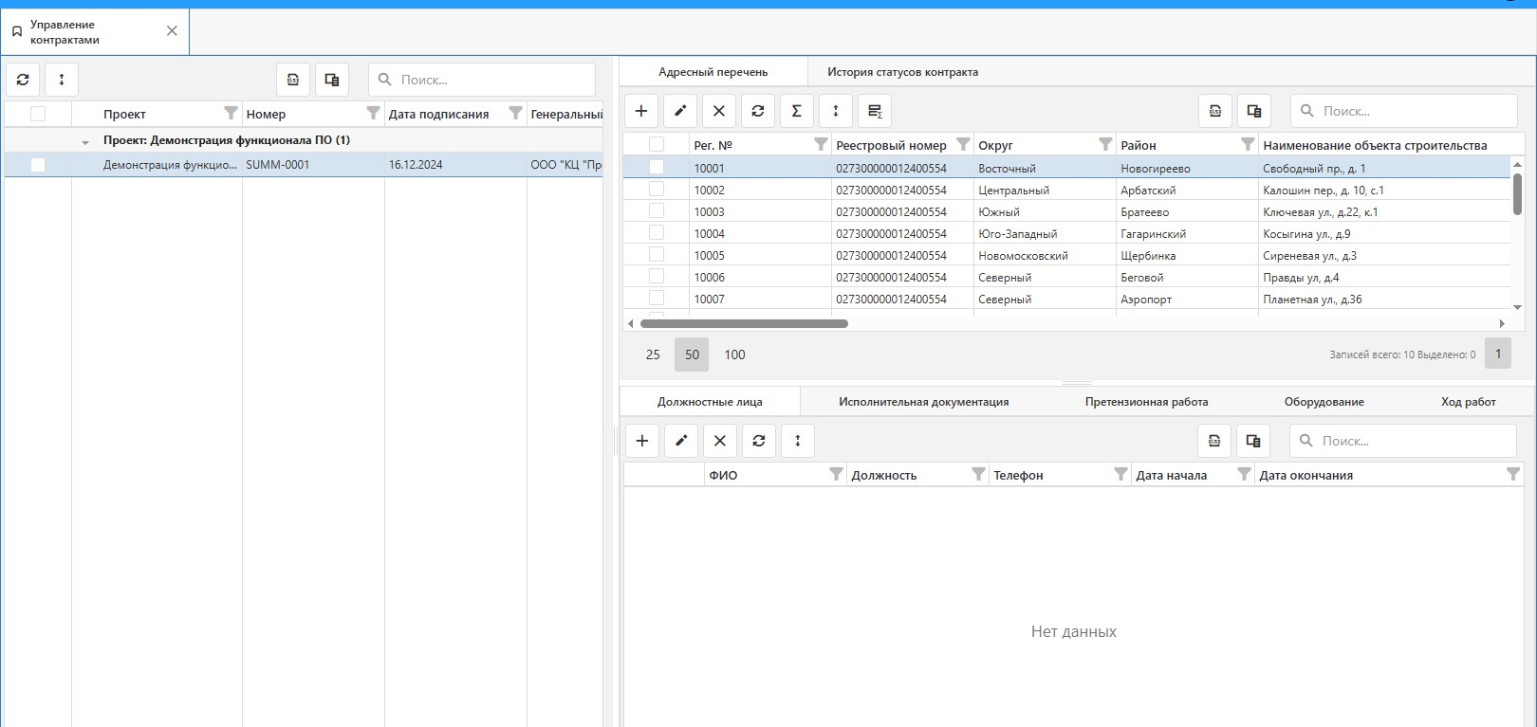

Пошаговые действия:
- Выбираем проект в верхней левой таблице «Проекты» интерфейса;
- Выбираем номер контракта;
- В таблице «Адресный перечень» нажимаем на »Добавить». Подвязываем адрес к контракту;
- На экране должен появиться справочник «Адресный перечень» (экран 10.1);

Экран 10.1 Выбор объектов из справочника «Адресный перечень»
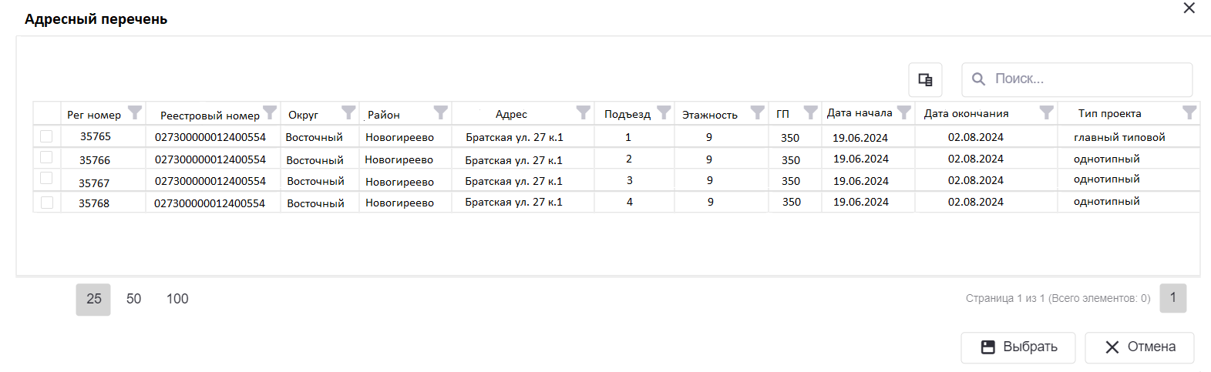

- Помечаем галочкой все адреса из справочника, которые необходимо добавить;

- Нажимаем на «Выбрать»;

- После того, как выбраны адреса строительства, необходимо заполнить функциональные блоки. Нижняя правая таблица экрана 10.

  - Функциональные блоки
По каждому выбранному адресу заполняются функциональные блоки:
- должностные лица;
- исполнительная документация;
- претензионная работа;
- оборудование;
- ход работ.
Экран 11 Функциональные блоки

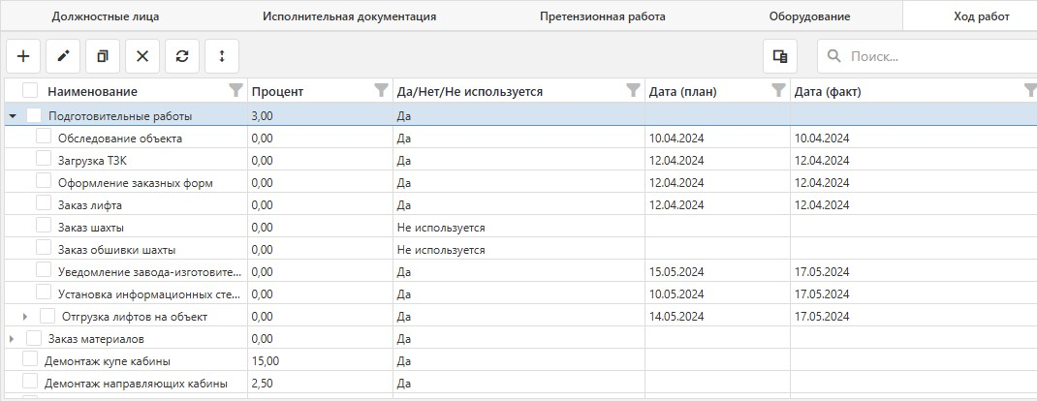

3.5.1. Вкладка «Должностные лица»
На данном интерфейсе пользователь ПО закрепляет за каждым адресом исполнительных лиц:
- Ответственный прораб;
- Монтажник;
- Бригадир;
- Жители;
- Депутат;
- Технадзор;
- Управляющая компания;
- Управа района;
- Обслуживающая организация.

Указывается ФИО, контактный номер, дата начала и окончания работ.

3.5.2. Вкладка «Исполнительная документация»
Экран 12 Функциональные блоки. Исполнительная документация
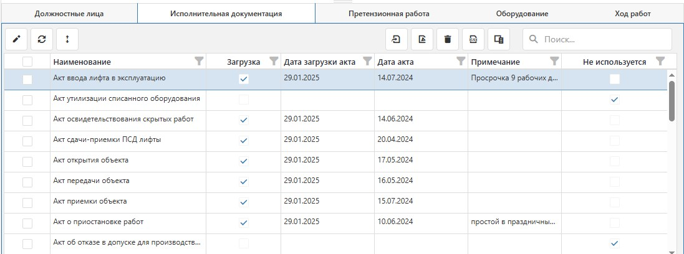

На данном интерфейсе для каждого акта подтягиваются акты, декларации и все последующая документация, необходимая в процессе выполнения хода работ по монтажу, демонтажу.

Таблица состоит из колонок:
- Наименование исполнительного документа;
- Загрузка – счетчик, показывающий графическое отображение загружен ли файл (doc, docx, pdf);
- Дата загрузки акта – автоматически заполняемое поле;
- Дата акта;
- Примечание – необязательное для заполнения поле. Заносятся комментарии сотрудником КПО.
Основные кнопки интерфейса:
 - импорт документа;
- просмотр прикрепленного документа.

3.5.3. Вкладка «Претензионная работа»
В случае, если работы по монтажу, демонтажу не выполнены в срок, заполняется вкладка «Претензионная работа».
Таблица состоит из колонок:
- «Номер ПИР» - номер претензии;
- «Сумма работ по акту приемки»;
- «Сумма неустойки прогнозируемая» - рассчитывается по формуле;
- «Просрочка данные из претензии»;
- «Выходные дни»
- «Сумма неустойки за выходные дни» - рассчитывается по формуле;
- «Сумма неустойки (данные из претензии)» - рассчитывается по формуле;
- «Остаток» - рассчитывается по формуле;
- «Фактически дней работы» рассчитывается по формуле;
- «Остаток. Амнистия».

Для того, чтобы добавить формулу расчета необходимо нажать на кнопку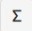 «Формула».

Экран 13. Добавление формулы расчета претензии
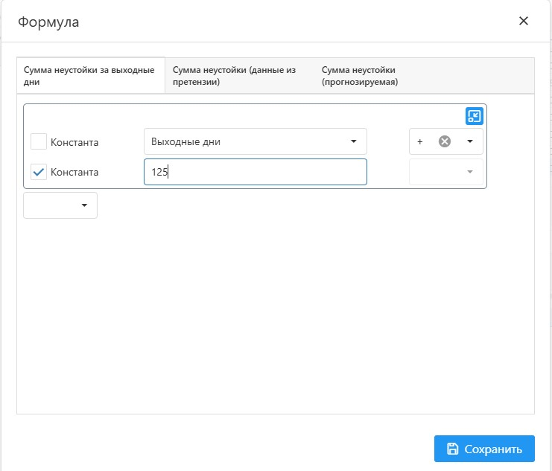

3.5.4. Вкладка «Оборудование»
Таблица состоит из колонок:
- «Наименование оборудования»;
- «Завод изготовитель/поставщик»;
- «Зав №»;
- «Дата размещения»;
- «Дата готовности (план)»;
- «Дата готовности (факт)».

Экран 14. Оборудование
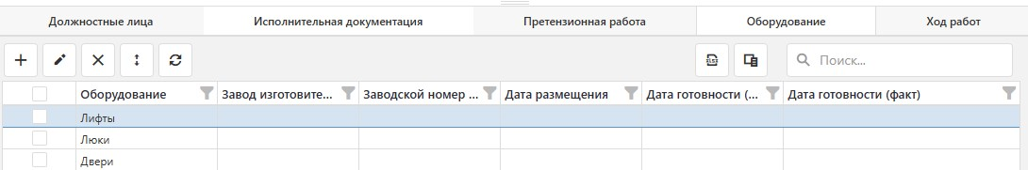

3.5.6. Вкладка «Ход работ»
Для того, чтобы начать фиксация выполнения хода работ, необходимо:
- нажать на кнопку «Добавить»;
- выбрать шаблон хода работ и нажать на «Выбрать»;
- после того, как шаблон выбран, на экране автоматически сформироваться древовидный справочник хода работ.

  - Отчетные формы
На основании данных занесенных в программу, пользователь имеет возможность сформировать пакет выходных документов:
- Отчет по открытию лифтов;
- Отчет по сдаче лифтов в эксплуатацию;
- Отчет по финансам проекта;
- Отчет по претензиям;
- Отчет по выполнению хода работ;
- Отчет «Объекты строительства с истекающим (истекшим) сроком сдачи.

  - Учет обращения граждан
В программе реализован механизм учета обращения граждан. Данные попадают в программу автоматически через телеграмм бота.
Основные функции чат-бота:
- Получение и пополнение информации о лифте: Пользователи смогут получать актуальные данные о состоянии лифтов, их технических характеристиках и истории обслуживания. Это позволит собственникам и управляющим компаниям быть в курсе всех нюансов, связанных с эксплуатацией лифтов;
- Отправка жалоб на работу лифта: Если лифт работает некорректно или возникают другие проблемы, пользователи смогут быстро и удобно отправить жалобу через бот. Это обеспечит оперативное реагирование со стороны управляющих компаний и повысит уровень безопасности;
- Отправка жалоб на работу монтажной/обслуживающей компании: Бот также позволит пользователям сообщать о проблемах, связанных с работой компаний, занимающихся монтажом и обслуживанием лифтов. Это создаст дополнительный механизм контроля за качеством предоставляемых услуг;
- Получение информации о вакансиях в лифтовой сфере: Бот будет информировать пользователей о доступных вакансиях в области лифтового хозяйства, что поможет привлечь новых специалистов и улучшить качество обслуживания.
Интеграция с АИС "Эксплуатация, капитальный ремонт и строительство" (АИС "ЭКРиС"):
Для эффективного учета обращений граждан создан режим «Учет обращений граждан» в АИС "ЭКРиС". Это позволяет централизованно хранить и обрабатывать все обращения, обеспечивая их прозрачность и доступность для анализа. Интеграция с АИС позволяет управляющим компаниям оперативно реагировать на обращения и улучшать качество обслуживания.

Экран 15. Режим «Учет обращений граждан»
